Задача 10.1. Погоня за поездом.
Пассажир вагона №10 во время стоянки поезда прогуливался по перрону. Когда он был у конца последнего вагона №13, поезд начал двигаться с ускорением а —— 0,5 м/с'. С какой минимальной скоростью г нужно бежать пассажиру, чтобы успеть добежать до своего вагона? Длина одного вагона равна 25 м. Вагоны нумеруются без пропусков. Перрон станции считать достаточно

Ответ: > 8,7 м/с.
Решение: Пусть i — время, за которое пассажир догонит свой вагон. В предельном случае, в момент времени i скорость пассажира равна скорости поезда: г = at. С другой стороны, относительно поезда пассажир должен пробежать расстояние = 3 - 25 м = 75 м. Поэтому
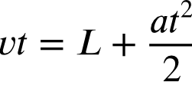
Подставляя сюда I = v а, получаем

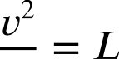
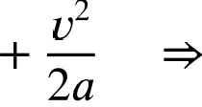
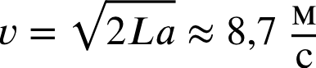
а

Критерии:
Записано условие равенства скоростей г = ві . . . 3 балла Записано расстояние, пройденное пассажиром . . . . . . 1 балл Записано расстояние, пройденное поездом . . . . . . 1 балл Написана связь между проиденными расстояниями . 3 балла Наидена скорость г . . . . . . . . . . . . . . . . . . . . . . . . . . . . . . . . . . . . . . . . 2 балла
Задача 10.2. Встречные токи.
В цепи, изображённои на рис. 10.1, токи, текущие в соединительных проводах AB и CD, равны по величине и противоположны по направлению. Найдите сопротивление Я правого нижнего резистора. Чему равна величина тока I, если напряжение источника постоянно и равно U ——
= 3,2 В. Сопротивления остальных резисторов даны на рисунке, сопротивлением соединитель- ных проводов пренебречь.
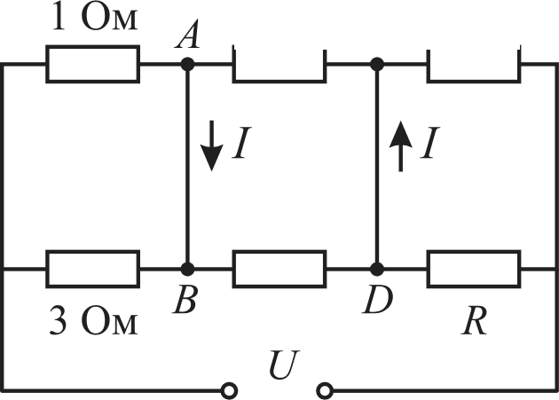
2 Ом с 3 Ом

2 Ом

Рис. 10.1.

Ответ: 9 Ом; 0,2 А.
Решение: Пусть I » — ток, текущий через левый нижний резистор сопротивлением 3 Ом (см. рис. 10.2). Так как резистор 1 Ом соединён с ним параллельно, то ток через него равен Зло, а ток, текущий через источник, равен 4Јо. Резисторы в центральной части схемы имеют одинаковое сопротивление и соединены параллельно, поэтому токи через них равны по 2fo. Отсюда получаем, что ток, ответвляющиися в левую вертикальную перемычку равен I = t o Ток в правой перемычке, по условию, тоже равен I — I », поэтому токи через правый верхнии

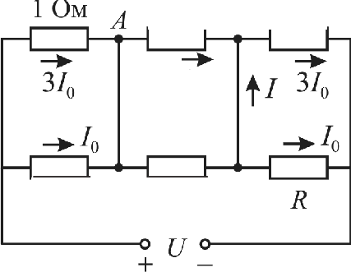
2 Ом с 3 Ом
I 2Io

2 Ом
3 Ом В 2Io D
4Io
Рис. 10.2.

и правый нижний резисторы равны, соответственно, Зло и t o. Приравнивая напряжения на них, получаем

Зл-о 3 Ом = foЯ Я = 9 Ом.
Вычислим теперь о0щее сопротивление цепи

3 Ом- 1 Ом
°‘" 3 Ом + I Ом
Отсюда находим, что
2 Ом - 2 Ом 2 Ом + 2 Ом
3 Ом- 9 Ом = 4 Ом.
3 Ом + 9 Ом

Критерии:
4 о ' U = 0,8 А щ I = 1s = 0,2 А.
общ

Выражены токи через все резисторы через I . . . . . . . . . . . . . . . . . . . . . . . . . 2 балла Выражен ток через источник через I . . . . . . . . . . . . . 1 балл Найдено сопротивление Я . . . . . . . . . . . . . . . . . . . . . . . . . . . . . . . . . . . . 2 балла Наидено общее сопротивление . . . . . . . . . . . . . . 1 балл Наиден ток через источник . . . . . . . . . . . . . . . . . . . . . . . . . . . . . . . . . . . 2 балла
Наиден ток I . . . . . . . . . . . . . . . . . . . . . . . . . . . . . . . . . . . . . . . . . . . . 2 балла

Задача 10.3. Исследуем свойства унобтания.
Экспериментатор Иннокентий Иванов решил исследовать тепловые свойства полученного им нового вещества, которое он назвал унобтанием. Для этого он взял теплоизолированный сосуд со встроенным внутрь нагревателем, налил туда I кг воды при температуре 0 ‘С и положил 200 г исследуемого вещества при температуре 20’С (при этой температуре унобтании — кристалли- ческое тело). Дожqавшись установления теплового равновесия, Иннокентий включил нагре- ватель и начал измерять температуру содержимого. График зависимости температуры от вре- мени представлен на рис. 10.3. Используя его, определите удельную теплоемкость унобтания в твердом состоянии и его удельную теплоту плавления. Удельная теплоемкость воды равна
4200 Дж/(к-г ’С). Мощность нагревателя во время эксперимента остается постояннои. Унобта-
нии с водои не реагирует.
Ответ: 7000 Дж/(к-г ’С); 1,3 МДж/кг.
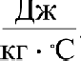
Решение: Из графика следует, что после установления теплового равновесия температу- ра содержимого сосуда равна 5 ‘С. Пусть ci — удельная теплоёмкость унобтания, а 2 — его удельная теплота плавления. Запишем уравнение теплового баланса

c-i 0,2 к-г

(20 ’С — 5 ’С) = с-,

1 к-г

(5 ’С — 0 ’С)
5c, = 7000

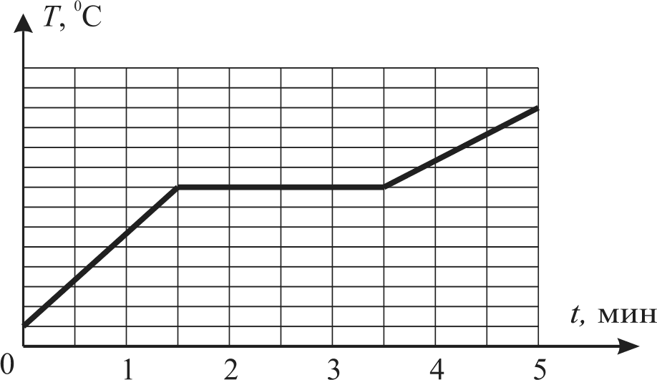
60

40

20

Рис. 10.3.

За первые 1,5 мин содержимое сосуда нагревается на 35 ’С:

N- 1,5 мин = (c-i
0,2 кг + с-,
1 кг) 35 ’С = 196 кДж,

где N — мощность нагревателя. За следующие 2 мин унобтаний плавится и температура в сосуде не меняется:

Отсюда получаем, что
N- 2 мин = 2- 0,2 кг.

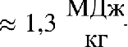
_ 196 кДж- 2 мин

Критерии:
0,2 к-г
1,5 мин

Записано уравнение теплового баланса . . . . . . . . . . . . . . . . . . . . . . . . . . . . 2 балла
Наидена удельная теплоёмкость унобтания . . . . . . . . . . . . . . . . . . . . . . . . . . 2 балла Записано условие теплового баланса на первом наклонном участке графика . 2 балла Записано условие теплового баланса на горизонтальном участке графика . . . . . . . 2 балла Найдена удельная теплота плавления унобтания . . . . . . . . . . . . . . . . . . . . . . . 2 балла
Задача 10.4. Изменяем радиус тени.
Точечный источник света S освещает тонкий диск радиуса г. В результате, на экране Э, pacпo- ложенном за диском, образуется круглая тень. Насколько изменится радиус тени, если между диском и экраном поставить стеклянную пластину толщиной d —— 10 см (рис. 10.4)? Показа- тель преломления стекла равен ч = 1,5. Пластина и диск расположены параллельно экрану. Источник света находится на расстоянии г от диска на его оси симметрии.

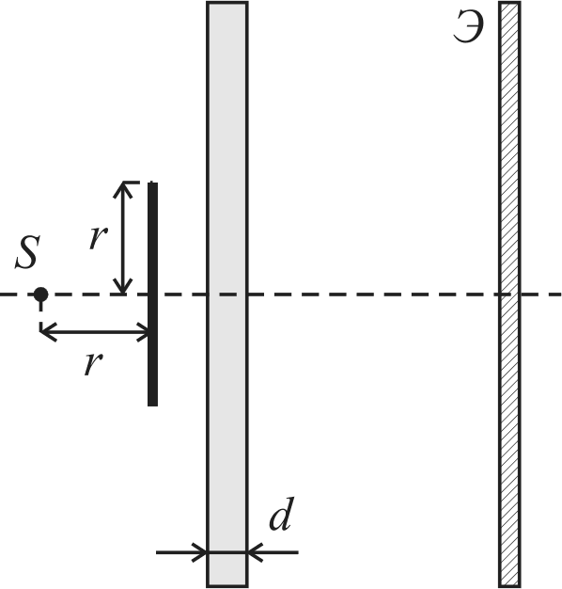
Рис. 10.4.

Ответ: 4,65 см.

Решение: Рассмотрим луч, идущий через край диска. Так как радиус диска и расстояние от источника света до диска равны, этот луч падает на поверхность стеклянной пластины под углом 45‘ (см. рис. 10.5). После двукратного преломления луч выходит из пластины под тем нe углом 45’, но со сдвигом х по горизонтали. Из геометрических построении находим

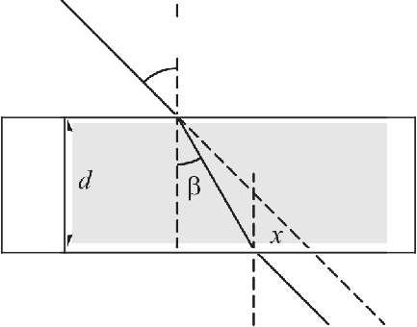
45"

Рис. 10.5.

х = d(tg 45‘ — tg Д),

где Д — угол преломления. По закону преломления

siп 45’ 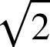 sin Д
После тригонометрических преобразовании находим тангенс Д и подставляем в формулу для х:

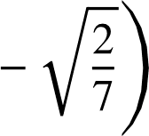
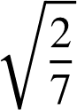
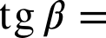
х = d 1 ю 4,65 см.

Критерии:
Наиден угол падения луча, проходящего через край диска Записан закон преломления .
Написана формула для смещения луча Наидено значение смещения

1 балл
3 балла
3 балла
3 балла

Задача 10.5. Экзамен в автошколе.
Девушка Маша сдаёт упражнение «эстакада». Она на своём полноприводном автомобиле должна въехать на эстакаду — горку, образующую уголз = 30‘ с горизонтом. С каким макси- мальным ускорением автомобиль Маши сможет подниматься вверх, если коэффициент трения шин о покрытие горки равен р = 0,6. В начальныи момент машина находится на склоне. Уско- рение свободного падения принять равным 10 м/с2.

Ответ: < 0,2 м/с'.
Решение: Автомобиль движется вверх по склону благодаря силе трения Fp между колеса- ми и поверхностью. Ускорение машины будет максимальным, когда сила трения максимальна, то есть, если Fq —— уф, где N — сила реакции опоры. Изобразим силы, действующие на ав- томобиль (см. рис. 10.6, для простоты изображения, все векторы выходят из однои точки), и запишем 2-й закон Ньютона в проекциях на две взаимно перпендикулярные оси (здесь m — масса машины).

Ох : та - yN — mg sin п, Оу : 0 = N — mg cos ‹і.

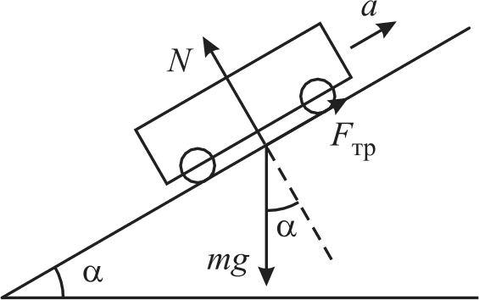
Рис. 10.6.

Выражая из второго уравнения N и подставляя в первое, получаем

шп —— ymg cos п — mg sin п W п = g(y cos п — sin п) 0,2 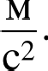

Критерии:

Указано направление силы трения между колёсами и поверхностью . . . . . . . . . . 2 балла Указано, что ускорение максимально, когда сила трения максимальна . . . . . . . . . 2 балла Записан 2-и закон Ньютона . . . . . . . 3 балла Наидено ускорение автомобиля . 3 балла
Максимально возможныи балл в 10 классе 50

